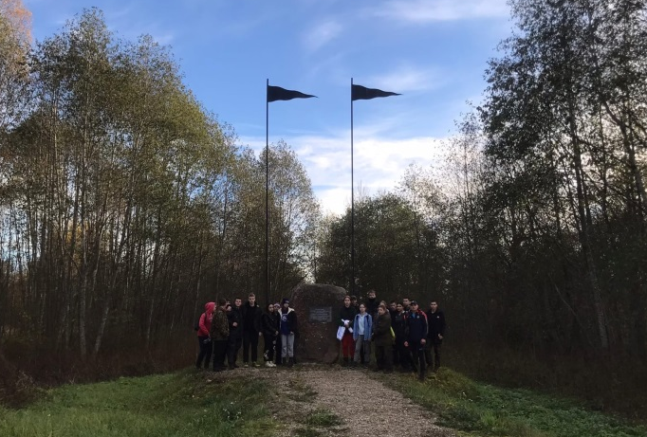 | 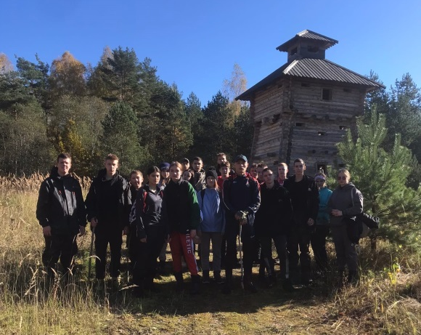 | 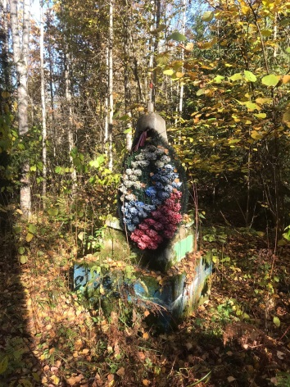

Название познавательного маршрута |  | «Вокруг Баклановского озера» (Смоленская область)
Ресурсы о регионе в районе маршрута |  | https://nasledie.admin-smolensk.ru/istoricheskie-mesta/demidovskij-rajon/baklanovo/baklanovo/  https://smolbattle.ru/threads/Бакланово-Поречский-уезд.10149/  http://demidov.library67.ru/virtualnyj-muzej-pamyati-velikay/shel-moj-kraj-dorogami-vojny/pamyati-sozhzhennyh-dereven/  http://www.poozerie.ru/turizm/gde-ostanovitsya/turisticheskie-stoyanki/  http://sutur-67.ru/img/file/otchet_na_konkurs.doc
Предполагаемая целевая аудитория |  | Обучающиеся организаций дополнительного образования по туристско-краеведческому направлению; участники проектов этого направления, участники детско-юношеского военно-патриотического движения, кадетские классы и классы пожарно-спасательного профиля,  организованные группы детей из других регионов.  Дополнительно:  Обучающиеся общеобразовательных организаций возрастом 12–17 лет. Ступени образования: 6–11 класс, в том числе с углубленным изучением предметных областей «География». «История России», «История Смоленщины».  Степень интеллектуальной, эмоциональной, физической, сенсорной нагрузки - высокая.
Сезонность |  | Маршрут может быть реализован круглогодично, в зимнее время возможно прохождение на лыжах.
Ключевые направления  (теги) |  | #История #Родной край #Военная история Смоленщины
Маршрут интегрируется в образовательные программы |  | Возможные образовательные и воспитательные эффекты:  - в рамках волонтерской деятельности;  - в рамках внеурочной деятельности: научно-историческое, индивидуальный проект;  - дополнительные общеобразовательные программы (туристско-краеведческой направленности);  - программы воспитания /воспитательной работы:  познавательные (развитие познавательных интересов, накопление знаний, формирование умственных способностей), ценностно-ориентационные (формирование убеждений и взглядов, нравственных и иных норм жизни), общественные (взаимодействие в коллективе, умение работать в группе, разрешение возникающих конфликтов, свое мнение), формирование сознания личности (взглядов, убеждений, идеалов); организация деятельности, общения, опыта общественного поведения; стимулирование и мотивация деятельности и поведения, исследовательская и проектная деятельность.  Образовательные и воспитательные эффекты: воспитание в обучающихся самостоятельности в принятии решении, целенаправленности в действиях и поступках, развитие способности к самовоспитанию и саморегулированию.  Прогнозируемые результаты:  - вовлечение в исследовательский процесс, самостоятельная работа с источниками;  - формирование целостной картины исторического развития территории;  - ознакомление с современным процессом реконструкции исторического места;  - развитие интеллектуальных и творческих способностей обучающихся.
Возможный уровень познавательной/образовательной нагрузки |  | Ознакомительный  Практико-ориентированный  Углубленный в рамках изучения учебного предмета  Исследовательский  Проектировочный
Доступность для детей с ОВЗ и детей-инвалидов |  | Доступен для обучающихся с ОВЗ при отсутствии противопоказаний к средней физической, интеллектуальной, сенсорной и эмоциональной нагрузке.  Доступность только в составе смешанных групп при сопровождении ассистентом/тьютором.  Маршрут недоступен для лиц, передвигающиеся в инвалидных колясках.
Продолжительность маршрута |  | 2 дня.
Протяженность маршрута |  | 26 км.
Населенные пункты маршрута и (или) ключевые объекты (точки) маршрута |  | - д. Бакланово  - урочище Гусево.  Здесь слева на моренных грядах можно увидеть часть линии фронта 1942 года с окопами и блиндажами, здесь же рядом с урочище Гусево находится памятник Великой отечественной войны  - д. Шугайлово. Здесь расположена агроусадьба Шугайловские дворики. За ней начинается экотропа, здесь когда-то проходила государственная граница Руси. Силами нацпарка «Смоленское поозерье» в 2013 году здесь возвели реконструированные пограничную заставу из двух сторожевых башен и древнее городище.  - д. Сокорево здесь можно пополнить запас питьевой воды. На выходе из деревни расположен родник, освященный в честь Параскевы Пятницы, установлен колодец и купальня с купелью.  - д. Побоище. На повороте на деревню расположен памятник, посвященный военным событиям 1609 года – времен польско-литовской интервенции России. Это огромный, почти прямоугольный валун, поставленный на специально сооруженной насыпи. С двух сторон композицию дополняют высокие пики с металлическими флажками. На валуне надпись: «В этих краях весной — осенью 1609 года проходили ожесточённые стычки польско-литовских отрядов с защитниками русских пограничных застав»  - Мёртвое озеро. После д. Побоище начинается наиболее живописная часть маршрута. Здесь можно в полной мере оценить уникальный ледниковый рельеф национального парка- моренные холмы и гряды, возвышенности и впадины. В одной из таких впадин расположено маленькое лесное озеро. Вода в нём чёрная, торфяная, недаром его зовут Мёртвым, здесь не водятся ни водные животные, ни рыба  - Верховое болото Колпицкий мох с характерной растительностью: чахлые болотные сосны, мхи, клюква, голубика, при желании можно даже отыскать хищное растение- росянку.  - Памятники Великой Отечественной войны (партизанам и местным жителям) на месте сожженной немцами д. Влакшино  - Синяковское озеро и Синяковский брод. Недалеко от Синяковского озера на берегу р. Брус оборудована туристическая стоянка, здесь возможна организация ночевки. Синяковский брод через р. Брус вброд преодолевать не придется- нацпарк установил мост.  - д. Синяки  - оз. Петровское
Цели и задачи маршрута |  | Образовательная: Расширить знания обучающихся о событиях Великой Отечественной войны 1941-45 гг.  Воспитательная: Прививать обучающимся любовь к истории родного края и России. Воспитывать уважение к защитникам Смоленщины.  Оздоровительная: Маршрут способствует укреплению здоровья обучающихся
Образовательные задачи маршрута |  | - формирование межпредметных связей и умения самостоятельно пользоваться различными источниками с целью выполнения исследовательских работ, закрепление на практике знаний, полученных в процессе изучения предметов «История России», «История Смоленщины»;  - самостоятельное ознакомление с литературными источниками по теме похода (согласно заданного педагогом плана),  - постановка исследовательских задач;  - сбор материала для выполнения исследовательских работ (формы: записи и зарисовки в блокноте, диктофон; фото и видеосъемка),  - подготовка группового или индивидуального исследовательского проекта и его защита (на уроке, конкурсе, олимпиаде и т.д.).  Для обучающихся старшего школьного возраста применяются личностное общение и учебно-профессиональная деятельность, вовлечение в рассуждение, беседу, размышление, учебное проектирование  По окончанию маршрута предлагается оформить результаты полученных знаний в виде проекта, презентации, выступления.
Программа маршрута |  | Сбор группы в г. Смоленске. При необходимости завтрак в местах общественного питания. Техника безопасности, инструктаж.  Трансфер в д. Бакланово Демидовского района, Смоленской области.  1-й день (13 км):  Д. Бакланово - ур. Гусево- 3км  Ур. Гусево - д. Шугайлово- 3км  Д. Шугайлово- д. Сокорево – 3.5км  Д. Сокорево- тур. Стоянка «Побоище» - 4.5км  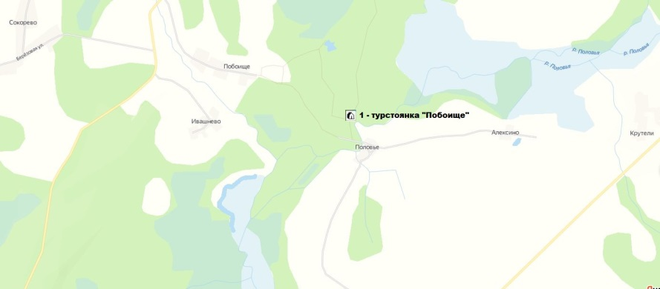  2-й день (13км)  тур. стоянка Побоище- оз. Мёртвое – 1км  оз. Мёртвое-бол. Колпицкий мох- 0.5км  бол. Колпицкий мох- ур. Влакшино – 4.5км  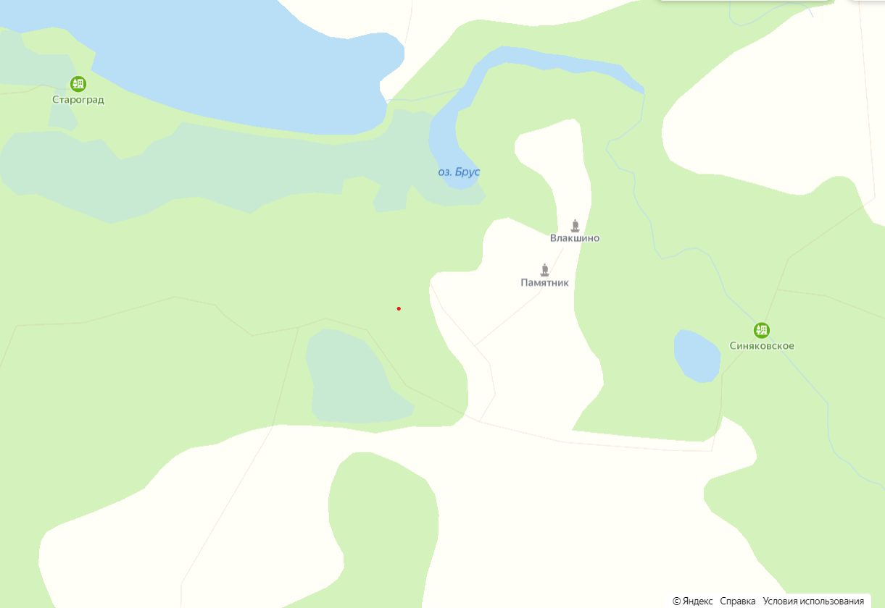  Ур. Влакшино-бр. Синяковский – 2км  Бр. Синяковский- д. Бакланово – 5км
Карта маршрута |  | 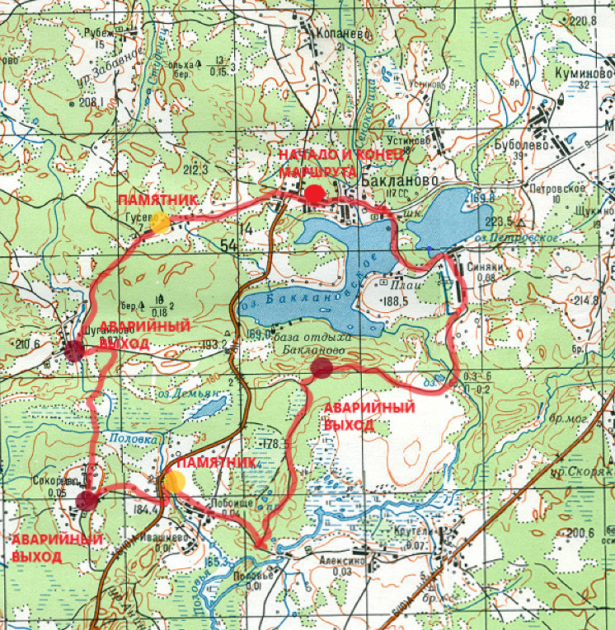
Дополнительные условия |  | Проезд группы – организованный, на заказном или рейсовом автобусе «Смоленск- д. Бакланово». Всем участникам заранее ознакомиться с материалами по теме похода.  Всем участникам необходимо иметь необходимое личное снаряжение (рюкзаки, спальные мешки, туристские коврики, посуду, запасную одежду и предметы личной гигиены) и снаряжение для организации быта в полевых условиях: палатки, тенты, костровой инвентарь.  Для лиц 18 лет и старше приобрести разрешение на  посещение национального парка  http://www.poozerie.ru/turizm/kupit-bilet-v-park/  И оплатить проживание на тур. Стоянке http://www.poozerie.ru/turizm/gde-ostanovitsya/turisticheskie-stoyanki/  Питание группы организуется в полевых условиях согласно составленному меню. В месте ночёвки возможно приготовление пищи на костре, во время ходового дня- сухой паёк.  Педагогу необходимо задать тему исследования до начала маршрута, развить ее в полевых условиях со сбором материала, а затем оформить проект по завершению маршрута.  Картографический материал:  http://smolmap.narod.ru

